Pismo: KC-zp.272-179/20 Kraków, 2020-05-28

**WYKONAWCY,**

**którzy pobrali SIWZ**

# ODPOWIEDZI NA ZAPYTANIA I ZMIANA SIWZ

Uprzejmie informujemy, że wpłynęła prośba o wyjaśnienie zapisów specyfikacji istotnych warunków zamówienia, w postępowaniu prowadzonym na podstawie przepisów ustawy z dnia 29 stycznia 2004 roku Prawo Zamówień Publicznych (Dz. U. z 2019 r. poz. 1843 ze zm.) w trybie „**przetarg nieograniczony,** którego przedmiotem jest **dostawę foteli oraz krzeseł dla inwestycji pn: Rozbudowa i nadbudowa pawilonu S-1 AGH w Krakowie. KC-zp.272-179/20**

**Treść zapytania brzmi następująco:**

**Pytanie nr 1**

Dla krzesła  
SYMBOL K1 KRZESŁO OBROTOWE Z ZAGŁÓWKIEM  
Zamawiający wymaga:  
"Łącznik oparcia 4-ro ramienny wykonany z poliamidu. Łącznik w postaci „łapy" - mocowanie do oparcia w 4 punktach"  
Jest to rozwiązanie zastrzeżone przez firmę Nowy Styl przez co inni  
nie mogą go używać co jest niezgodne z UPZP.  
Tym samym uprzejmie proszę o wykreślenie tego zdania z OPZ  
zamawiającego.

**Odpowiedź**

Zamawiający zmienia opis krzesła w zakresie łącznika oparcia w opisie technicznym (zał nr 1b)

Zamiast:

„*Łącznik oparcia 4-ro ramienny wykonany z poliamidu. Łącznik w postaci „łapy"- mocowanie do oparcia w 4 punktach"*

Powinno być:

na: *„Łącznik oparcia mocowany punktowo, w od 4 do 6 punktach, wykonany z poliamidu”*

**Pytanie nr 2**

Zamawiający w rozdziale 7 pkt. 7.1 SIWZ wskazał, że na podstawie art. 24 aa Pzp najpierw dokona oceny ofert, a następnie zbada, czy Wykonawca, którego oferta została oceniona jako najkorzystniejsza, nie podlega wykluczeniu. Jak wynika z opinii Urzędu Zamówień Publicznych pt. „Procedura uregulowana w art. 24aa ustawy Pzp, tzw. procedura odwrócona”, w której czytamy: (...) W pierwszej kolejności dokonuje on [zamawiający] oceny ofert pod kątem przesłanek odrzucenia oferty (art. 89 ust. 1 Pzp) oraz kryteriów oceny ofert opisanych w SIWZ, po czym dopiero wyłącznie w odniesieniu do wykonawcy, którego oferta została oceniona jako najkorzystniejsza (uplasowała się na najwyższej pozycji rankingowej), dokonuje oceny podmiotowej wykonawcy, tj. bada oświadczenie wstępne, a następnie żąda przedłożenia dokumentów w trybie art. 26 ust. 1 lub 2 Pzp. Treść art. 26 ust. 1 Pzp prowadzi do wniosku, że zamawiający może żądać przedłożenia dokumentów przedmiotowych dopiero po ocenie ofert i jedynie od wykonawcy, którego oferta została oceniona najwyżej. Opisy techniczne oferowanych mebli wraz ze wskazaniem wszystkich parametrów technicznych wymagane zgodnie z rozdziałem 7 pkt. 7.2, ppkt. 6 SIWZ bez wątpienia stanowią „dokument przedmiotowy”. W związku z powyższym stwierdzić należy, że zamawiający nie jest uprawiony do wymagania ww. dokumentów wraz z ofertą, a jedynie na wezwanie od wykonawcy, którego oferta została najwyżej oceniona. Wzywam Zamawiającego do zmiany zapisów SIWZ poprzez przeniesienie wymogu złożenia opisów technicznych do punktu 7.4 SIWZ, tj. dokumentów składanych na wezwanie zamawiającego.

**Odpowiedź**

Zamawiający nie dokonuje zmian w powyższym zakresie.

**Pytanie nr 3**

Jakiego rodzaju parametry należy przyjąć dla   
tapicerki krzesła konferencyjnego opatrzonego symbolem K3. OPZ   
sugeruje, poprzez zapis „ oklejona z przodu formatką gąbki o gęst.   
25k/m3- gr.40 mm oraz 25kg/m3-gr. 10mm w tylnej części" że jest to   
krzesło tapicerowane.

Czy Wykonawca może przyjąć rodzaj tapicerki tożsamy z opisem dla   
krzesła konferencyjnego o symbolu K4, jeśli nie - Wykonawca wnosi o   
modyfikację treści SIWZ w tym zakresie.

**Odpowiedź**

Zamawiający dopuszcza przyjęcie parametrów tapicerki krzesła konferencyjnego opatrzonego symbolem K3 takie same jak dla krzesła konferencyjnego o symbolu K4

Zamawiający uzupełnia opis krzesła konferencyjnego opatrzonego symbolem K3 o następujący opis:

Tapicerka:

Skład: warstwa wierzchnia: 100% vinyl, podkład 100% poliester Hi-Loft  
Gramatura: 650 g/m2  
Odporność na ścieranie: >=300 000 cykli Martindale  
Trudnozapalność: EN 1021 1&2 (papieros i zapałka) lub równoważna, Inne: EN 71-3 bezpieczeństwo zabawek (migracja określonych pierwiastków), lub równoważna

Kolor jasny szary.

**Pytanie nr 4**

Dotyczy pozycji K1. Założenie tolerancji różnicy wymiarów o ±   
5mm, szkielet oparcia z tworzywa sztucznego oraz łącznik 4-ro ramienny   
wykonany z poliamidu w postaci łapy wskazuje na produkty konkretnego   
(jedynego) producenta na rynku.

Aby tego uniknąć, proszę o dopuszczenie różnicy w wymiarach o ±   
20mm (brak wpływu na komfort siedzenia), szkielet w postaci wkładki ze   
sklejką (lepsza stabilność) oraz połączenie oparcia z siedziskiem   
przy pomocy plastikowego i metalowego łącznika z oparciem, który

zapewni stabilność siedzenia.

**Odpowiedź**

Zamawiający zmienił opis szkieletu oparcia (we wcześniejszej dpowiedzi) i jednocześnie dopuszcza różnicę wymiarów o ± 20 mm pozostawiając pozostałe parametry bez zmian.

**Pytanie nr 5**

Dotyczy pozycji K2. Zagłówek oraz oparcie  z wkładką wykonaną ze   
sklejki sugeruje produkty konkretnego (jedynego) producenta na rynku.   
Proszę o dopuszczenie wkładu zagłówka i oparcia wykonanego z   
tworzywa sztucznego, co zapewni trwałość i komfort użytkowania.

**Odpowiedź**

Ze względu na trwałość, estetykę i komfort użytkowania krzesła, Zamawiający podtrzymuje wymaganie, aby krzesło posiadało konstrukcję-szkielet dla oparcia, zagłówka i siedziska wykonany z wielowarstwowej sklejki o grubości: siedzisko min 10,5 mm, oparcie min 9 mm, zagłówek min 4,5 mm.

**Pytanie nr 6**

Zwracam się z prośbą o dopuszczenie przez Zamawiającego następujących rozwiązań równoważnych dla poszczególnych foteli i krzeseł:  
**1. Symbol K1 krzesło obrotowe z zagłówkiem:**Eleven EL 103 SW 22 P48C DEMD WI tkanina Bondai

Fotel obrotowy z zagłówkiem na kółkach z mechanizmem synchronicznym , na podnośniku gazowym powinien posiadać :

* Średnica podstawy 700 mm
* Regulacja wysokości siedziska 395 mm-510 mm
* Wysokość całkowita 1240 mm – 1460 mm
* Wysokość oparcia 665 mm – 710 mm
* Szerokość oparcia 460 mm
* Głębokość siedziska 390mm-440 mm
* Szerokość siedziska 490 mm

Fotel posiada:

* Oparcie wykonane na bazie plastikowej ramy i rozpiętej na niej półprzeźroczystej czarnej membrany o właściwościach zmywalnych.
* Rama stanowi integralną część wspornika w kształcie litery Y mocowanego do mechanizmu.
* Dla podniesienia komfortu użytkownika siatka oparcia rozciągnięta jest wyłącznie między pionowymi bokami konstrukcji oparcia, bez poprzeczek na górze jak i na dole oparcia . Dolna i górna krawędź membrany jest wolna.
* Oparcie wyraźnie wyprofilowane do naturalnego kształtu kręgosłupa w części podtrzymującej odcinek lędźwiowo – krzyżowy;
* Regulację wysokości oparcia w zakresie 70 mm za pomocą dźwigni zwalniającej blokadę znajdującą się z tyłu wspornika oparcia. Po zablokowaniu dźwignia chowana jest w obudowie oparcia . Nie dopuszcza się oparcia bez regulacji wysokości bądź tylko z regulacją poduszki lędźwiowej.
* Mechanizm regulacji oparcia działa wyłącznie po zwolnieniu blokady.
* Regulowane na wysokość w zakresie 115 mm podparcie lędźwiowe niezależne od regulacji wysokości oparcia . Nie dopuszcza się produktu , który nie posiada jednocześnie obu tych funkcji.
* Siedzisko na bazie sklejkowej formatki i pianki, wykończone od spodu plastikowym panelem maskującym.
* Pianka na siedzisko o właściwościach trudnozapalnych i całkowitej grubości 40 mm
* Poduszka siedziska posiada wyraźne krawędzie i powierzchnie boczne zszywane z kawałków tkaniny. Nie dopuszcza się zaokrąglonych boków.
* W celu poprawy komfortu w tylnej części siedzisko posiada porzeczne przeszycie
* Podstawa pięcioramienna wykonana z aluminium polerowanego efekt chrom z wyraźną górna płaską powierzchnią. Nie dopuszcza się podstawy stalowej chromowanej.
* Kółka o średnicy 65 mm z przeznaczeniem na twarde podłoże.
* Podłokietniki plastikowe z regulacją wysokości i miękką nakładką z PU. Wspornik podłokietnika chromowany
* Mechanizm synchroniczny samoważący – siła sprężyny dopasowuje się automatycznie do ciężaru użytkownika z funkcją regulacji głębokości siedziska i z blokadą oparcia w 5 pozycjach . Nie dopuszcza się mechanizmu ze sprężyną regulowaną ręcznie.
* regulowany dwupłaszczyznowo zagłówek wykończony z przodu skórą w kolorze czarnym, a z tyłu plastikiem w kolorze czarnym. Zagłówek o wymiarach h180 mm x 310 mm x 40mm reguluje się na wysokość w zakresie 60 mm oraz odchyla do tyłu w zakresie kąta 75 stopni. Zagłówek posiada mechanizm który jest ukryty we wnętrzu tapicerowanego przedniego panelu. Mechanizm ukryty jest w środku zagłówka i niewidoczny dla użytkownika.

Oparcie krzesła posiada membranę o parametrach nie gorszych niż:

* Polyester/PVC
* gęstość 500 g/m
* odporność na ścieranie 150 000 cykli Martindale wg EN ISO 12947-2 (1999)
* odporność na światło >7wg EN ISO 105-B02

Siedzisko tapicerowane tkaniną o udokumentowanych parametrach nie gorszych niż :

* Ścieralność : 150 000 cykli Martindale
* Trudnopalność według normy BN EN 1021/1-2, Crib 5
* Odporność na pilling 5
* Skład : poliester 92% +Acryl 8%
* Gramatura 250 g/m2
* Odporność na światło 6

Fotel posiada opinie zgodności z wymaganiami norm wystawione przez niezależne jednostki badawcze :

* PN- EN 1335-1:2004 , PN-EN 1335- 2:2009 , PN-EN 1335-3:2009 , 1022:2007 , 15373:2010 , 12520:2010 w zakresie wymiarów , wymagań wytrzymałościowych oraz bezpiecznych rozwiązań konstrukcyjnych
* Pozytywną opinię właściwości ergonomicznio-fizjologicznych zgodnie z PN-EN 1335-1 Meble biurowe.Krzesło biurowe do pracy – zgodność z rozporządzeniem MPiPS z 1 grudnia 1998 roku (Dz.U.Nr 148,poz.973)
* Wymaga się , aby producent krzesła posiadał i dostarczył certyfikat ISO 9001 oraz ISO 14001 .
* Należy dołączyć oświadczenie producenta siedzisk, że w danej partii foteli zastosuje piankę o właściwościach trudnozapalnych

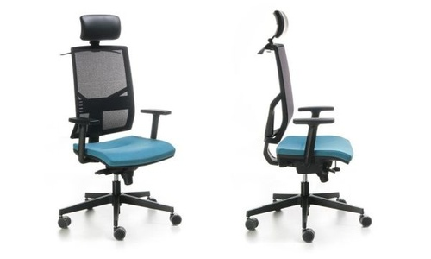

2. **Symbol K2 krzesło obrotowe:**CORR CJ 102 M+X 22 P48 DEMD Tapicerka Silvertex

Krzesło obrotowe na kółkach z mechanizmem synchronicznym, na podnośniku gazowym:

* Szerokość całkowita 660 mm
* Głębokość całkowita 635 mm
* Wysokość 980 mm – 1195mm
* Szerokość oparcia 445 mm
* Wysokość oparcia 545mm-645 mm
* Szerokość siedziska 490 mm
* Głębokość siedziska 430 mm – 490 mm
* Wysokość siedziska 435-550 mm
* Wysokość podłokietników nad siedziskiem 215 mm – 295 mm
* Oparcie i siedzisko tapicerowane tkaniną
* Oparcie oraz siedzisko posiada osłonę wykonaną z polipropylenu w kolorze czarnym
* Szkielet siedziska wykonany ze sklejki o grubości 11 mm
* Pianka na oparciu o grubości 25mm, gęstości 40kg/m3, oraz sztywności 6kPa o właściwościach trudnozapalnych
* Pianka na siedzisku o grubości 50mm, gęstości 40kg/m3, oraz sztywności 6kPa o właściwościach trudnozapalnych
* Łącznik oparcia z mechanizmem wykonany z metalu oraz zakryty z każdej strony osłoną z tworzywa sztucznego
* Oparcie i siedzisko o kształcie zbliżonym do prostokąta z wyraźnymi narożnikami
* Tapicerka oparcia wykonana z osobnymi płaszczyznami po bokach, brak tapicerowania z jednego kawałka tkaniny.
* Tapicerka siedziska wykonana z osobnymi płaszczyznami po bokach, brak tapicerowania z jednego kawałka tkaniny.
* w 1/3 tyłu siedziska znajduje się wciąg tapicerski zapobiegający marszczeniu tkaniny oraz poprawiający komfort użytkownika
* Oparcie z regulacją wysokości za pomocą przycisku w dolnej części oparcia.
* Podłokietniki plastikowe wykonane z nylonu i poliuretanu. Górna nakładka podłokietnika miękka Zakres regulacji wysokości: 80mm, blokada położenia w 6 pozycjach. Długość nakładki: 231 mm, szerokość: 85mm
* Podstawa pięcioramienna wykonana z czarnego tworzywa sztucznego.
* Kółka Fi 65 mm z przeznaczeniem na twardą powierzchnię
* Mechanizm Synchro z blokadą oparcia w 4 pozycjach, płynna regulacja siły odchylania oparcia i regulacja wysokości siedziska góra-dół oraz regulacja głębokości siedziska

Fotel tapicerowany tkaniną o właściwościach zmywalnych o strukturze tkaniny plecionej z nici o udokumentowanych parametrach nie gorszych niż :

* Ścieralność : 300 000 cykli
* Trudnopalność ( BS EN 1021:1 , BS EN 1021:2)
* Odporność na światło minimum >7
* Gramatura 685 g/m2
* Skład : powłoka zewnętrzna 100% winyl , baza 100% poliester
* Właściwości zmywalne w tym łagodnymi środkami chemicznymi
* Duża odporność na różnice temperatury
* Odporność na urynę i krew i pot
* Bariera przed drobnoustrojami, przeciwbakteryjna i przeciwgrzybicza

Fotel tapicerowany tkaniną o udokumentowanych parametrach :

* PN- EN 1335-1:2004 , PN-EN 1335- 2:2009 , PN-EN 1335-3:2009 , PN-EN 1022:2007 , 16139:2013_7, 1728:2012 w zakresie wymiarów , wymagań wytrzymałościowych oraz bezpiecznych rozwiązań konstrukcyjnych
* Pozytywną opinię właściwości ergonomiczno-fizjologicznych zgodnie z PN-EN 1335-1 Meble biurowe. Krzesło biurowe do pracy – zgodność z rozporządzeniem MPiPS z 1 grudnia 1998 roku (Dz.U.Nr 148,poz.973)
* Oświadczenie producenta, że w danej partii siedzisk zastosuje piankę o właściwościach trudnozapalnych.

## Producent krzesła posiada certyfikat ISO 9001 oraz ISO 14001 Krzesło Corr CJ 103 black - umstahl.pl **3. Symbol K3 krzesło konferencyjne z pulpitem: ORTE OT 220 1N sklejka konstrukcja chrom**

**+ pulpit**

Krzesło stacjonarne na 4 nogach z podłokietnikami i pulpitem

* Szerokość siedziska 395 mm
* Szerokość oparcia 390 mm
* Wysokość oparcia 405 mm
* Wysokość siedziska 445 mm
* Wysokość krzesła 850 mm
* Głębokość siedziska 435 mm
* Całkowita szerokość krzesła 585 mm
* Całkowita głębokość krzesła 600 mm
* Wysokość podłokietników od podłoża 655 mm

Wymiar pulpitu

Pulpit o kształcie pięciokąta o wymiarach

* Długość szerszego boku od strony podłokietnika 237 mm
* Szerokość po zewnetrznej250 mm
* Długość krótszego boku 128 mm
* Szerokość po wewnętrznej 80 mm

Krzesło posiada następujące cechy i wyposażenie:

* Funkcja sztaplowania 10 sztuk
* Siedzisko i oparcie wykonane ze sklejki bukowej lakierowanej o grubości 9mm o kształtach zbliżonych do prostokąta Siedzisko wraz z oparciem wykonane jako jeden element .
* Kubełek na oparciu ukształtowany w taki sposób , że na środku widoczne jest wyraźne wybrzuszenie stanowiące podparcie lędźwiowe.
* Stelaż wykonany z stalowej chromowanej rury o średnicy 18x2 mm
* Nogi ustawione pod katem do podłoża zaślepione plastikowymi stopkami
* Nogi wykonane z symetrycznie ugiętych dwóch odcinków rury połączonej spawem pod siedziskiem
* Nogi wystają poza obrys siedziska
* Podłokietniki stanowią przedłużenie tylnych nóg o kształcie odwróconej litery L
* Nakładki na podłokietniki skierowane do przodu wykonane ze sklejki
* Wymiary nakładek długość: 200mm, szerokość: 40mm, grubość: 17mm. Nakładka posiada zaokrąglone krawędzie o promieniu: 5mm
* Obrotowy pulpit o kształcie zbliżonym do pięciokąta o grubości 10 mm wykonany z sklejki w kolorze jak kubełek siedziska.
* Pulpit z metalowym mechanizmem o wysokiej wytrzymałości , pozwalający na obracanie i opuszczanie pulpitu równolegle do boku krzesła
* Pulpit montowany pod spodem podłokietnika w sposób łatwy do demontażu . Brak pulpitu nie wpływa na funkcje i estetykę krzesła
* Siedzisko połączone ze stelażem za pośrednictwem plastikowych podkładek siodłowych dopasowanych do kształtu rury. Otwory montażowe w sklejce wyposażone w metalowe gwintowane okucia. Siedzisko nie jest przewiercane na wylot.
* Pod siedziskiem dystanse zabezpieczające przed zarysowaniem podczas sztaplowania krzeseł

Dokumenty:

* Świadectwo z badań  wystawiona przez niezależną jednostkę badawczą dotycząca zgodności produktu z normą PN-EN PN EN 16139:2013-07 minimum poziom 2 w zakresie wytrzymałości , trwałości  i bezpieczeństwa dla mebli niedomowych .
* Wymaga się aby producent siedzisk posiadał i dostarczył certyfikat ISO 9001 oraz ISO 14001
* Sprawozdanie z badań zapalności sklejki wystawione przez niezależną jednostkę badawczą dotyczące zgodności produktu z wymaganiami norm PN-EN 1021-1:2014 oraz PN-EN 1021-2:2014
* Sprawozdanie z badań toksycznych produktów spalania sklejki wystawione przez niezależną jednostkę badawczą dotyczące zgodności produktu z wymaganiami normy PN-B-02855:1988
* Oświadczenie producenta siedzisk, że w danej partii krzeseł zastosował sklejkę właściwościach trudnopalnych

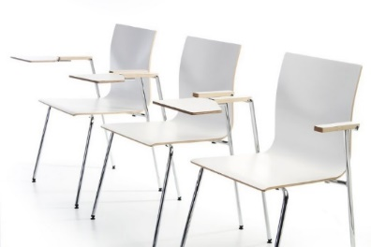

**4. Symbol K4 krzesło konferencyjne:**

**ORTE 220 4N konstrukcja chromowana**

**Krzesło stacjonarne na 4 nogach z podłokietnikami**

Wymagane wymiary:

* Szerokość siedziska 420 mm
* Szerokość oparcia 420 mm
* Wysokość oparcia 425 mm
* Wysokość siedziska 450 mm
* Wysokość krzesła 850 mm
* Głębokość siedziska 425 mm
* Całkowita szerokość krzesła 510 mm
* Całkowita głębokość krzesła 520 mm

Krzesło powinno posiadać:

* Funkcja sztaplowania 3 sztuk jednorazowo
* Oparcie i siedzisko tapicerowane w całości tkaniną
* Siedzisko i oparcie wykonane ze sklejki bukowej o grubości 9 mm.
* Siedzisko wraz z oparciem kubełkowe wykonane jako jeden element .
* Kubełek o prostym geometrycznym kształcie w całości tapicerowany
* Tapicerka zszywana z dwóch formatek tkaniny stanowiących przód i tył
* Wszystkie krawędzie wokół kubełka w miejscu zszycia tapicerki tworzą margines w formie kedra
* Wzmocniony stelaż wykonany ze stalowej chromowanej rury o średnicy 18x2 mm –
* Nogi ustawione pod kątem do podłoża zaślepione plastikowymi przegubowymi stopkami
* Nogi wykonane z symetrycznie ugiętych dwóch odcinków rury połączonej spawem pod siedziskiem
* Nogi wystają poza obrys siedziska
* Siedzisko połączone ze stelażem za pośrednictwem plastikowych podkładek siodłowych dopasowanych do kształtu rury. Otwory montażowe w sklejce wyposażone w metalowe gwintowane okucia.

Krzesło tapicerowane tkaniną :

* Ścieralność : 300 000 cykli
* Trudnopalność ( BS EN 1021:1 , BS EN 1021:2)
* Odporność na światło minimum >7
* Gramatura 685 g/m2
* Skład : powłoka zewnętrzna 100% winyl , baza 100% poliester
* Właściwości zmywalne w tym łagodnymi środkami chemicznymi
* Duża odporność na różnice temperatury
* Odporność na urynę i krew i pot
* Bariera przed drobnoustrojami, przeciwbakteryjna i przeciwgrzybicza

Dokumenty:

* Świadectwo z badań  wystawiona przez niezależną jednostkę badawczą dotycząca zgodności produktu z normą PN-EN PN EN 16139:2013-07 minimum poziom 2 w zakresie wytrzymałości , trwałości  i bezpieczeństwa dla mebli niedomowych .
* Producent siedzisk posiada certyfikat ISO 9001 oraz ISO 14001
* Sprawozdanie z badań zapalności sklejki wystawione przez niezależną jednostkę badawczą dotyczące zgodności produktu z wymaganiami norm PN-EN 1021-1:2014 oraz PN-EN 1021-2:2014
* Sprawozdanie z badań toksycznych produktów spalania sklejki wystawione przez niezależną jednostkę badawczą dotyczące zgodności produktu z wymaganiami normy PN-B-02855:1988
* Oświadczenie producenta siedzisk, że w danej partii krzeseł zastosował piankę oraz sklejkę o właściwościach trudnopalnych  
    
  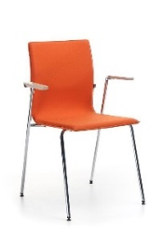

## 5. **Symbol K5 krzesło konferencyjne:**

## **ORTE 215 1N sklejka konstrukcja chrom**

**Krzesło stacjonarne na 4 nogach bez podłokietników**

Wymagane wymiary:

* Szerokość siedziska 395 mm
* Szerokość oparcia 390 mm
* Wysokość oparcia 405 mm
* Wysokość siedziska 445 mm
* Wysokość krzesła 850 mm
* Głębokość siedziska 435 mm
* Całkowita szerokość krzesła 510 mm
* Całkowita głębokość krzesła 520 mm

Krzesło powinno posiadać:

* Funkcja sztaplowania min 10 sztuk jednorazowo
* Siedzisko i oparcie wykonane ze sklejki bukowej lakierowanej o grubości 9mm o kształtach zbliżonych do prostokąta
* Siedzisko wraz z oparciem wykonane jako jeden element .
* Kubełek na oparciu ukształtowany w taki sposób , że na środku widoczne jest wyraźne wybrzuszenie stanowiące podparcie lędźwiowe.
* Wzmocniony stelaż wykonany ze stalowej chromowanej rury o średnicy 18x2 mm – wymagany certyfikat potwierdzający wysoka wytrzymałość poziom 2 – pow. 160 kg
* Nogi ustawione pod kątem do podłoża zaślepione plastikowymi przegubowymi stopkami
* Nogi wykonane z symetrycznie ugiętych dwóch odcinków rury połączonej spawem pod siedziskiem
* Nogi wystają poza obrys siedziska
* Siedzisko połączone ze stelażem za pośrednictwem plastikowych podkładek siodłowych dopasowanych do kształtu rury. Otwory montażowe w sklejce wyposażone w metalowe gwintowane okucia. Siedzisko nie jest przewiercane na wylot.
* Konstrukcja zabezpieczona silikonowymi podkładkami chroniącymi siedzisko podczas sztaplowania.

Dokumenty:

* Świadectwo z badań  wystawiona przez niezależną jednostkę badawczą dotycząca zgodności produktu z normą PN-EN PN EN 16139:2013-07 minimum poziom 2 w zakresie wytrzymałości , trwałości  i bezpieczeństwa dla mebli niedomowych .
* Producent siedzisk posiadaa certyfikat ISO 9001 oraz ISO 14001
* Sprawozdanie z badań zapalności sklejki wystawione przez niezależną jednostkę badawczą dotyczące zgodności produktu z wymaganiami norm PN-EN 1021-1:2014 oraz PN-EN 1021-2:2014
* Sprawozdanie z badań toksycznych produktów spalania sklejki wystawione przez niezależną jednostkę badawczą dotyczące zgodności produktu z wymaganiami normy PN-B-02855:1988

Oświadczenie producenta siedzisk, że w danej partii krzeseł zastosował sklejkę o właściwościach trudnopalnych  
  
**Pytanie nr 7**

Czy Zamawiający dopuści jako rozwiązania alternatywne:  
  
Dla fotela K12:  
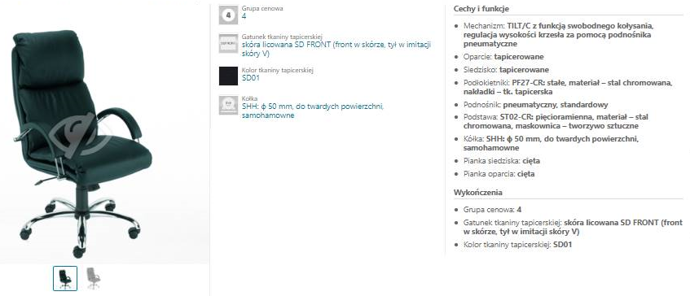

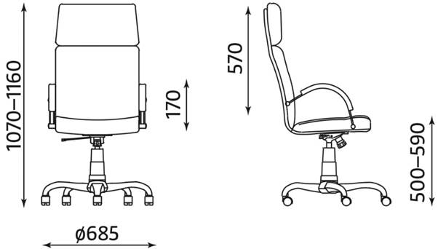

Dla fotela K13:

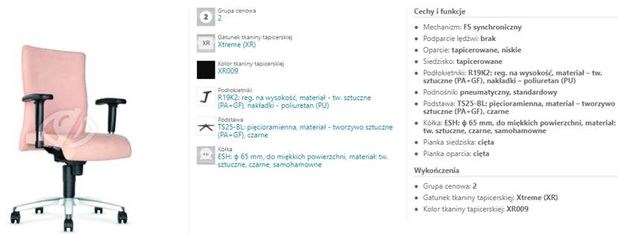

**Odpowiedź na pytanie 6 i 7**

Zamawiający dopuści zaproponowane modele jeśli spełniają zamieszczone w odpowiednich opisach wymagane parametry.

*Powyższe odpowiedzi i zmiany SIWZ, stanowią integralną część SIWZ.*